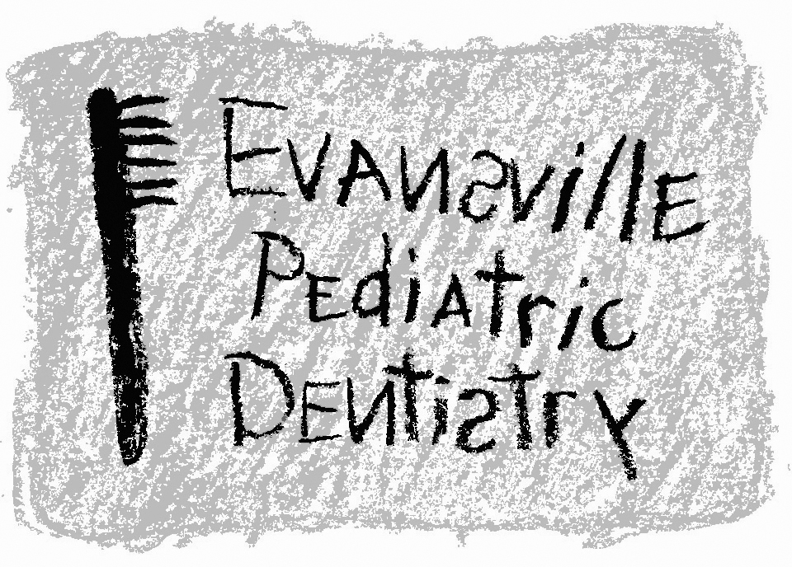
Jeffrey A. Hiester, D.D.S.
EAST WEST
7200 E. Virginia Street 2345 W. Franklin Street #101
Evansville, IN 47715 Evansville, IN 47712
(812) 479-8609 (812) 401-6095

Sedación Oral: Instrucciones a seguir antes del procedimiento

- Su hijo no puede comer o beber nada después de pasada la medianoche de la noche antes de la cita del procedimiento.

- Si el niño tiene catarro, flu u otra enfermedad la semana antes de la cita para el procedimiento, por favor, llame a nuestra oficina ya que la cita del procedimiento tal vez tenga que ser cambiada.

- Si necesita cancelar o cambiar la cita del paciente, le pedimos que llame nuestra oficina por lo menos 48 horas antes de la fecha de la cita.

- Para que el niño se sienta cómodo y tranquilo durante la cita, puede traer su juguete favorit0, libro, sábana, etc.

- Como en todas las citas, es requisito que el niño reciba el tratamiento solo en nuestra area de trabajo. Nosotros pondremos al niño dentro de una envoltura/sábana pediátrica a la cual nos referimos como “sleeping bag” o saco de dormir. Estando el niño envuelto asi ayuda a que mantenga sus brazos consigo.

- Tenga en mente que no todos los sedantes concientes proveeran el nivel de sedación necesario para completer algo o todo el tratamiento dental propuesto. Si en algún momento durante al sedación creemos que nuestro tratamiento es demasiado para su niño manejarlo o si no podemos proveer el tratamiento dental en una manera segura, nosotros pararemos la sedación y hablaremos con usted sobre opciones de tratamiento alternas.

- Solo se administrará la cantidad de sedante que sea apropiada para su niño basado en su peso. No daremos mas sedante al niño basado en comportamiento o que el sedante previamente dado no funcione. Yo planeo tratar a su hijo como si fuera mio. Siempre hay ciertos riesgos asociados con cualquier procedimiento, espeficamente con sedaciones orales, y yo planifico minimizar esos riesgos lo mas que sea posible.

Gracias por su entendimiento, cooperación y confianza en nosotros para tratar a su niño. Si usted tuviera alguna pregunta referente al tratamiento dental propuesto, por favor llámeme al (812) 479-8609.

Gracias de nuevo!

Jeffrey A. Hiester, D.D.S.

